Objet code

Objet récupérable

Objet bloqué par un code

Objet bloqué par un autre objet

Speech d’accueil : Nous démarrons notre tour de France à vélo de l’ENSG et nous comptons sur vous pour nous aider à préparer au mieux notre voyage !

Départ avec un zoom de la carte sur le campus.

Le joueur doit zoomer sur l’école pour voir apparaître les vélos cassés. Lors du click msg : « Il me semble que les ENSGagés ont acheté des outils pour les mettre à disposition de tout le monde. »

Le joueur doit zoomer sur l’aile Laplace et trouver la porte verrouillée par un cadenas avec l’indication « Le code est la date de la création de l’Académie du Climat de Paris, Place Baudoyer à côté de l’hôtel de ville de Paris »

Le joueur doit zoomer sur le bâtiment et trouver une plaque avec la date (2021) .

Le joueur doit débloquer la porte (si code juste, la plaque disparaît), la boite à outils apparait. Si le joueur click dessus elle se met dans l’inventaire. Si il la sélectionne puis click sur les vélos, les vélo se réparent (changement image).

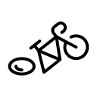Le joueur doit clicker dessus et les vélos se mettent dans l’inventaire.

Ici s’est installée l’Académie du Climat en 2021

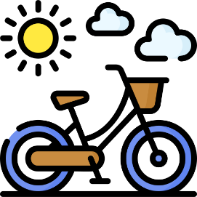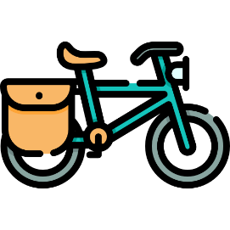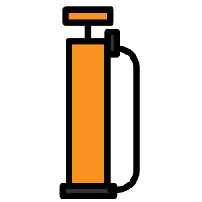

Un **message d’alerte** apparait « appel entrant de Lisa ». L’utilisateur doit cliquer sur le message et déclenche un audio (Readme : Joueur doit déclencher son son). « Coucou Claire, c’est Lisa. Avant de partir visiter la France j‘ai toujours voulu aller au festival des vieilles charrues. Ça te dit qu’on y aille ! ».

L’utilisateur doit zoomer sur la Bretagne sur Carhaix-Plouger pour voir une place apparaitre bloquée par un code (et un chrono ?). En cliquant sur la place un message apparait ainsi qu’un espace pour rentrer un code à 4 chiffres. Le message : « J’avais prévu qu’on aille voir la plus grande fierté des Montois avant de commencer le tour de Bretagne. Ça fait environ 380km à partir de Champs » .

L’utilisateur doit se rendre au Mont-St Michel

Cancale, Cap Fréhel, Carnac, Concarneau, Dinan, Golf du Morbihan, presqu’île de Crozon

On terminerai pas par une crêpe ?